Черновские  вести | 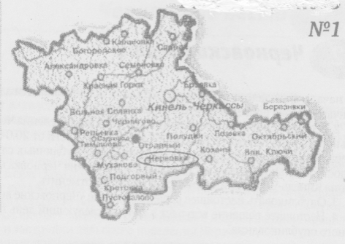
Газета Администрации сельского поселения Черновка  муниципального района Кинель-Черкасский Самарской области | №27(710)  07 июля 2026 года

ОФИЦИАЛЬНОЕ ОПУБЛИКОВАНИЕ

ПОСТАНОВЛЕНИЕ
Администрации сельского поселения Черновка
от 07.07.2026 №55
[О подготовке документации по планировке территории (проект планировки территории с проектом межевания в его составе) «Образование земельных участков, предоставляемых бесплатно в собственность гражданам, имеющим трех и более детей, из земель, находящихся в муниципальной собственности и (или) государственная собственность на которые не разграничена, в том числе для индивидуального жилищного строительства» в границах сельского поселения Черновка муниципального района Кинель-Черкасский Самарской области]

Рассмотрев обращение ООО «Средневолжская землеустроительная компания» от 03.07.2026 в соответствии с Градостроительным кодексом Российской Федерации, Федеральным законом от 6 октября 2003 г. № 131-ФЗ "Об общих принципах организации местного самоуправления в Российской Федерации", Правилами подготовки документации по планировке территории, подготовка которой осуществляется на основании решений уполномоченных федеральных органов исполнительной власти, исполнительных органов субъектов Российской Федерации и органов местного самоуправления, принятия решения об утверждении документации по планировке территории, внесения изменений в такую документацию, отмены такой документации или ее отдельных частей, признания отдельных частей такой документации не подлежащими применению, а также подготовки и утверждения проекта планировки территории в отношении территорий исторических поселений федерального и регионального, утвержденными постановлением Правительства Российской Федерации от 2 февраля 2024 г. N 112Администрация сельского поселения Черновка муниципального района Кинель-Черкасский Самарской области ПОСТАНОВЛЯЕТ:
1. Подготовить документацию по планировке территории (проект планировки территории с проектом межевания в его составе) «Образование земельных участков, предоставляемых бесплатно в собственность гражданам, имеющим трех и более детей, из земель, находящихся в муниципальной собственности и (или) государственная собственность на которые не разграничена, в том числе для индивидуального жилищного строительства» в границах сельского поселения Черновка муниципального района Кинель-Черкасский Самарской области согласно прилагаемой схеме (приложение № 1).
2. Утвердить прилагаемое задание на подготовку документации по планировке территории и задание на выполнение инженерных изысканий, указанной в пункте 1 настоящего постановления (приложение № 2,3).
3. Установить, что подготовленная документация по планировке территории должна быть представлена в Администрацию сельского поселения Черновка муниципального района Кинель-Черкасский Самарской области для утверждения в срок не позднее 6 (шести) месяцев со дня принятия настоящего постановления.
4. Предложения физических и (или) юридических лиц, касающиеся порядка, сроков подготовки и содержания документации по планировке территории, указанные в пункте 1 настоящего постановления, принимаются в письменной форме в адрес Администрации Кинель-Черкасского района Самарской области по адресу: 446350, Самарская область, Кинель - Черкасский район, с. Кинель - Черкассы, ул. Красноармейская, д.73, в рабочие дни с 10 часов до 16 часов, либо по адресу электронной почты admkch_otdarhigrad@mail.ru, в течение 7 (семи) рабочих дней со дня принятия настоящего постановления.
5. Опубликовать настоящее Постановление в газете "Черновские вести" в течение трех дней со дня принятия настоящего Постановления и разместить на официальном сайте Администрации Кинель-Черкасского района в информационно-телекоммуникационной сети Интернет https://kinel-cherkassy.ru в разделе «Градостроительство», в подразделе «Документация по планировке территорий».
6. Настоящее Постановление вступает в силу со дня его официального опубликования.
7. Контроль за выполнением настоящего Постановления оставляю за собой.

Глава сельского поселения Черновка, А.Е. Казаев

Приложение №1
Обзорная схема участка работ

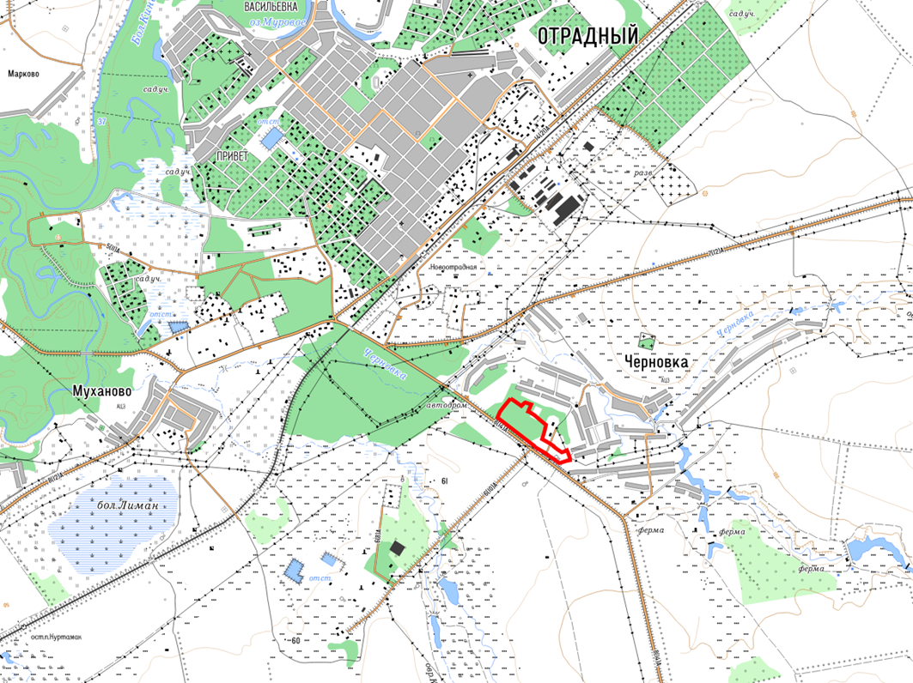

Приложение №2
Утверждено:
Постановлением Администрации
сельского поселения Черновка
Кинель-Черкасского района
Самарской области
от «07» 07. 2026 г. №55

Задание на разработку документации по планировке территории
(проект планировки территории и проект межевания территории в составе проекта планировки территории)
«Образование земельных участков, предоставляемых бесплатно в собственность гражданам, имеющим трех и более детей, из земель, находящихся в муниципальной собственности и (или) государственная собственность на которые не разграничена, в том числе для индивидуального жилищного строительства»
(далее – документация по планировке территории)

№ п/п | Наименование позиции | Содержание
1. | Вид разрабатываемой документации по планировке территории | Проект планировки территории, содержащий в своем в составе проект межевания территории
2. | Инициатор подготовки документации по планировке территории | Комитет по управлению имуществом Кинель-Черкасского района Самарской области
3. | Источник финансирования работ по подготовке документации по планировке территории | Средства бюджета Самарской области и бюджета муниципального района Кинель-Черкасский Самарской области
4. | Вид и наименование планируемого к размещению линейного объекта и объекта капитального строительства, проектируемого в составе линейного объекта, их основные характеристики | Территория, в отношении которой осуществляется подготовка документации по планировке территории имеет следующие характеристики:  - ориентировочная площадь территории, в отношении которой осуществляется документация по планировке территории – 30 га;  - количество земельных участков, образуемых в соответствии с проектом межевания территории подлежит уточнению по результатам разработки документации по планировке территории, но не менее 50 в соответствии с планируемой очередностью развития территории.
5. | Поселения, муниципальные округа, городские округа, муниципальные районы, субъекты Российской Федерации, в отношении территории которых осуществляется подготовка документации по планировке территории | Самарская область, Кинель-Черкасский муниципальный район, сельское поселение Черновка, с. Черновка
6. | Состав документации по планировке территории | Проект планировки территории состоит из основной части, которая подлежит утверждению, и материалов по ее обоснованию.  Основная часть проекта планировки территории включает в себя:  - Чертеж или чертежи планировки территории;  - Положение о характеристиках планируемого развития территории;  - Положения об очередности планируемого развития территории (таблица).  Материалы по обоснованию проекта планировки территории содержат:  - Карту (фрагмент карты) планировочной структуры территорий поселения, муниципального округа, городского округа, межселенной территории муниципального района с отображением границ элементов планировочной структуры;  - Результаты инженерных изысканий в объеме, предусмотренном разрабатываемой исполнителем работ программой инженерных изысканий, в случаях, если выполнение таких инженерных изысканий для подготовки документации по планировке территории требуется в соответствии с Градостроительным кодексом Российской Федерации;  - Обоснование определения границ зон планируемого размещения объектов капитального строительства;  - Схему организации движения транспорта (включая транспорт общего пользования) и пешеходов, отражающую местоположение объектов транспортной инфраструктуры и учитывающую существующие и прогнозные потребности в транспортном обеспечении на территории, а также схему организации улично-дорожной сети;  - Схему границ территорий объектов культурного наследия;  - Схему границ зон с особыми условиями использования территории  - Обоснование соответствия планируемых параметров, местоположения и назначения объектов регионального значения, объектов местного значения нормативам градостроительного проектирования и требованиям градостроительных регламентов, а также применительно к территории, в границах которой предусматривается осуществление комплексного развития территории, установленным правилами землепользования и застройки расчетным показателям минимально допустимого уровня обеспеченности территории объектами коммунальной, транспортной, социальной инфраструктур и расчетным показателям максимально допустимого уровня территориальной доступности таких объектов для населения;  - Схему, отображающую местоположение существующих объектов капитального строительства, в том числе линейных объектов, объектов, подлежащих сносу, объектов незавершенного строительства, а также проходы к водным объектам общего пользования и их береговым полосам;  - Вариант планировочного решения застройки территории:  а) площади территорий общего пользования: площадей, улиц, проездов, набережных, пешеходных зон, озелененных территорий общего пользования (сквер, бульвар, парк, сад).  б) площади территорий природного комплекса  (в целом и по видам территорий общего пользования);  - Варианты объемно-пространственных решений (без детализации фасадов) застройки территории.  - Перечень мероприятий по защите территории от чрезвычайных ситуаций природного и техногенного характера, в том числе по обеспечению пожарной безопасности и по гражданской обороне;  - Перечень мероприятий по охране окружающей среды;  - Обоснование очередности планируемого развития территории;  - Схему вертикальной планировки территории, инженерной подготовки и инженерной защиты территории;  - Схема использования территории в период подготовки проекта планировки территории;  - Основные показатели планируемого развития территории – объекта разработки проекта планировки территории, в том числе: - минимальные и (или) максимальные показатели численности жителей и (или) численности занятых и (или) численности посетителей территории;  - минимальные и (или) максимальные показатели застройки территории, в том числе застройки:  а) жилого назначения;  б) общественного назначения;  в) производственного назначения;  - минимальные показатели планируемого развития объектов транспортной инфраструктуры, в том числе:  а) объектов улично-дорожной сети;  б) сооружений для паркирования, хранения индивидуальных автомобилей;  в) иных объектов;  - максимальные показатели планируемых объемов инженерного обеспечения территории, включая объемы:  а) водопотребления;  б) водоотведения;  в) теплоснабжения;  г) электроснабжения;  д) топливоснабжения, в т. ч. газоснабжения.  - минимальные показатели обеспеченности населения:  а) расчетные показатели обеспеченности населения объектами социальной инфраструктуры (по типам объектов);  б) озелененными рекреационными территориями общего пользования;  - показатели развития объектов социальной инфраструктуры в (по типам объектов).  - План красных линий;  - Схема размещения линейных объектов инженерной инфраструктуры;  - Схема очередности планируемого развития территории;  - Разбивочный чертеж красных линий;  - Альбом поперечных профилей улиц и дорог;  - Пояснительная записка.  Проект межевания территории состоит из основной части, которая подлежит утверждению, и материалов по обоснованию этого проекта.  Основная часть проекта межевания территории включает в себя:  - Текстовую часть проекта межевания территории;  - Чертеж или чертежи межевания территории;  Материалы по обоснованию проекта межевания территории включают в себя:  - Чертеж по обоснованию межевания территории;  - План фактического использования территории;  - Вариант планировочного решения застройки территории;
7. | Информация о земельных участках (при наличии), включенных в границы территории, в отношении которой планируется подготовка документации по планировке территории, а также об ориентировочной площади такой территории | Ориентировочная площадь территории, в отношении которой осуществляется подготовка документации по планировке территории: 300000 кв.м.
8. | Цель подготовки документации по планировке территории | - выделение элементов планировочной структуры;  - установление границ территорий общего пользования, границ зон планируемого размещения объектов капитального строительства;  - определение характеристик и очередности планируемого развития территории;  - определение местоположения границ образуемых и изменяемых земельных участков.

Приложение №3
Утверждено:
Постановлением Администрации
сельского поселения Черновка
Кинель-Черкасского района
Самарской области
от «07» 07.2026 г. №55

ТЕХНИЧЕСКОЕ ЗАДАНИЕ
на выполнение инженерных изысканий по объекту:
[Название]
№ п/п | Наименование | Содержание разделов
 | Наименование объекта | [Название]
 | Основание для выполнения комплекса инженерных изысканий | Договор № Контракт №0342300000426000039 от 20.04.2026
 | Стадия изысканий | Для разработки проекта планировки и межевания территории
 | Сроки выполнения работ | В соответствии с календарным планом
 | Местоположение и границы района (участка) строительства | Самарская область, Кинель-Черкасский район, с.п. Черновка
 | Заказчик | Комитет по управлению имуществом Кинель-Черкасского района  446350, Самарская область, Кинель-Черкасский район, с. Кинель-Черкассы, ул. Красноармейская, д.69
 | Исполнитель | ООО «Средневолжская землеустроительная компания»  443090, г. Самарская область, г. Самара, Просека 5-я, д.95Б, помещение.1Н  эл. адрес: info@svzk.ru
 | Перечень видов инженерных изысканий, необходимых для подготовки документации по планировке территории | Для подготовки документации по планировке территории исполнителю выполнить собственными силами или с привлечением специализированной организации:  Инженерно-геодезические изыскания;  Инженерно-геологические изыскания;  Инженерно-экологические изыскания;  Инженерно-гидрометеорологические изыскания.
 | Требования к выполнению инженерных изысканий | До начала работ оформить акт допуска на выполнение работ.  - Инженерно-геодезические изыскания  - При производстве инженерно-геодезических изысканий руководствоваться действующими нормативными документами (СП 47.13330.2016, СП 317.1325800.2017), общероссийскими и ведомственными инструкциями, указаниями, правилами и настоящим заданием.  - Персонал, участвующий в полевых и камеральных работах по инженерным изысканиям должен быть аттестован на проводимые виды работ, в составе изыскательской партии согласно ПТБ-88 (п.1.3.10) должен быть аттестованный медицинский работник, обученный методам и приемам оказания первой помощи при несчастных случаях, заболеваниях и мерам предосторожности от ядовитой флоры и фауны.  - В процессе изысканий выполнить:  - сбор и обработку материалов инженерных изысканий прошлых лет, топографо-геодезических, картографических и других материалов, данных и сведений;  - рекогносцировочное обследование территории изысканий;  - развитие съемочной геодезической сети;  - топографическую съемку местности в масштабе 1:500 с сечением рельефа 0,5м.  9.1.4 Инженерно-геодезические изыскания выполнить в системе координат МСК-63, в Балтийской системе высот 1977 года.  9.1.5 Для создания ПВО использовать не менее 5-и пунктов ГГС в плане и по высоте.  9.1.6 По завершению полевых работ приложить акт, согласованный с представителями эксплуатирующих организаций о правильности нанесении и достоверности съемки подземных и надземных коммуникаций в отчет инженерных изысканий.  9.1.7 Проведение полевых инженерных изысканий выполнить с учетом требований федеральных законов и правил, регламентирующих безопасное ведение полевых работ.  9.1.8 По результатам выполненных инженерно-геодезических изысканий составить технический отчет в соответствии с требованиями СП 47.13330.2016, СП 317.1325800.2017.  9.1.9 Топографическую съемку по результатам инженерных изысканий, в отчете предоставить в системе координат МСК-63, в Балтийской системе высот 1977 года, в формате AutoCAD (*.dwg)  - Инженерно-геологические изыскания  - Выполнить инженерно-геологические изыскания в соответствии с СП 11-105-97, СП 47.13330.2016, СП 438.1325800.2019 и другими действующими нормативными документами.  - Выполнить рекогносцировочное обследование местности и маршрутные наблюдения в районе места изыскательских работ согласно СП 11-105-97 (Часть I, пп.5.4, 5.5).  - Указать уровень грунтовых вод, их характеристики по отношению к бетону нормальной плотности и к металлу, уровень возможного подъема в паводковый период.  - Указать степень пучинистости грунтов, относительную деформацию пучения грунтов по ГОСТ 25100-2020.  - Указать глубину промерзания грунтов.  - Произвести исследование коррозийной активности грунтов, грунтовых вод в соответствии с ГОСТ 9.602-2016. Привести данные по удельному сопротивлению грунта.  - Определить коррозионную агрессивность подземных вод и грунтов к бетону и металлическим конструкциям согласно СП 28.13330.2017.  - Определить уровень сейсмической опасности территории на основании учета исходной (фоновой) сейсмичности, категории грунтов по сейсмическим свойствам. Исходную (фоновую) сейсмичность принять в соответствии с комплектом карт общего сейсмического районирования территории РФ. Расчетную сейсмическую активность в районе строительства принять по ближайшему населенному пункту по карте А ОСР-2015 СП 14.13330.2018.  - Инженерно-гидрометеорологические изыскания  - Провести инженерно-гидрометеорологические изыскания на объекте, а также сбор, анализ и обобщение данных о гидрологических и метеорологических условиях района строительства.  - Состав гидрометеорологических работ и расчетных гидрометеорологических характеристик определять в зависимости от вида и назначения сооружения, согласно СП 11-103-97 (п. 9), СП 438.1325800.2019 и с учетом гидрометеорологической изученности территории. Способ получения расчетных гидрометеорологических характеристик определять согласно СП 11-103-97 (приложение А).  - Состав технического отчета по результатам инженерно- гидрометеорологические изысканий определять согласно СП 11-103-97 (пп. 4.37, 4.38) и СП 47.13330.2016.  - Привести климатическую характеристику района выполнения работ согласно СП 131.13330.2025, СП 11-103-97 и других документов Росгидромета в сфере метеорологии и климатологии с предоставлением необходимой и достаточной информации для проектирования.  - Привести границы водоохранных зон и прибрежных защитных полос пересекаемых водных объектов.  - Предоставить сведения по опасным гидрометеорологическим явлениям в районе работ.  - Предоставить сведения по участкам, подверженным воздействиям опасных гидрометеорологических процессов и явлений.  - При пересечении проектируемым объектом водных преград, необходимо указать гидрологические характеристики водных объектов, в том числе максимальные уровни и расходы 1%, 2%, 3%, 5%, 10% обеспеченности. На продольных профилях пересечений для проектирования переходов нанести горизонты высоких вод (УВВ) 1% и 10% обеспеченности.  - Инженерно-экологические изыскания  - Инженерно-экологические изыскания выполнять согласно требованиям СП 47.13330.2016, СП 11-102-97, СП 438.1325800.2019.  - Отчет по инженерно-экологическим изысканиям должен содержать следующие материалы:  – пояснительная записка;  – текстовые приложения должны содержать копии заключений уполномоченных органов, протоколы лабораторных исследований, копии лицензий и аттестатов аккредитации лабораторий, проводящих химико-аналитические исследования, организации, выполняющей инженерно- экологические изыскания;  – графические материалы (экологические, ландшафтные, почвенные и др.) представить в масштабах 1:50000-1:10000.  - В пояснительной записке учесть следующее:  – изученность экологических условий;  – характеристику природных и техногенных условий;  – характеристику зон с особыми условиями использования территорий (особо охраняемые территории, зоны санитарной охраны, санитарно- защитные зоны и др.);  – инженерно-экологическое рекогносцировочное (маршрутное) обследование проектируемого объекта, а также прилегающей территории;  – маршрутные наблюдения с покомпонентным описанием окружающей среды и ландшафтов в целом, состояния наземных и водных экосистем, источников и визуальных признаков загрязнения;  – лабораторные исследования (химические и микробиологические (при необходимости) анализы почв, химический анализ подземных и поверхностных вод (при их наличии).  – почвенно-растительные условия;  – характеристику животного мира;  – хозяйственное использование территории;  – рекомендации по составу природоохранных мероприятий;  – предложения и рекомендации по предотвращению и снижению неблагоприятных техногенных последствий, организации производственного экологического мониторинга.  - Предоставить в отчете согласно СП 11-102-97 справки из соответствующих уполномоченных органов, в том числе:  – о наличии/отсутствии особо охраняемых природных территорий федерального, регионального и местного значений;  – о наличии/отсутствии скотомогильников и биотермических ям на территории работ;
 | Требования к точности, надежности, достоверности и обеспеченности необходимых данных и характеристик при инженерных изысканиях для строительства | Выполнить комплекс инженерно-изыскательских работ в соответствии с СП 47.13330.2016, СП 11-102-97, СП 11-103-97, СП 317.1325800.2017, СП 11-105-97, СП 438.1325800.2019.
 | Дополнительные требования к производству отдельных видов инженерных изысканий | Разработать программы:  - инженерно-геодезических;  - инженерно-геологических;  - инженерно- гидрометеорологических;  - инженерно-экологических изысканий.  В случае выявления в процессе инженерных изысканий сложных природных, техногенных условий (в связи с недостаточной изученностью территории объекта строительства), которые могут оказать неблагоприятное влияние на строительство и эксплуатацию сооружений, исполнитель инженерных изысканий должен поставить в известность ГИПа о необходимости дополнительного изучения.  В случае выявления в процессе полевых изысканий сложных природных, техногенных условий (в связи с недостаточной изученностью территории объекта строительства) или других форс-мажорных ситуаций, которые могут препятствовать выполнению работ, исполнители полевых изысканий должны поставить в известность руководителя проектных работ.  Проведение полевых инженерных изысканий выполнить с учетом требований федеральных законов и правил, регламентирующих безопасное ведение полевых работ.
 | Требования к материалам и результатам инженерных изысканий | Материалы и результаты инженерных изысканий представить для размещения в информационной системе на бумажных и электронных носителях в формате, позволяющем обеспечить их размещение, в отдел архитектуры и градостроительства Администрации Кинель-Черкасского района:  Информация в текстовой форме в форматах doc, docx и pdf;  Информация в растровой модели в форматах tiff, jpeg и pdf;  Информация в векторной модели в обменных форматах xml и shp (в случае невозможности представления данных в указанных форматах могут быть использованы обменные форматы mif/mid, dwg и sxf).  Представляемые пространственные данные должны иметь привязку к системе координат.

СЛУЖБА ПО КОНТРАКТУ



Соучредители газеты «Черновские вести»: Администрация сельского поселения Черновка муниципального района Кинель-Черкасский Самарской области, Собрание представителей сельского поселения Черновка муниципального района Кинель-Черкасский Самарской области.
Издатель: Администрация сельского поселения Черновка муниципального района
Кинель-Черкасский Самарской области.
Адрес редакции: Самарская обл., Кинель-Черкасский р-н, с. Черновка, ул. Школьная, 30. тел. 2-66-43
Email: adm.s.p.chernowka@yandex.ru
Газета выпускается не реже одного раза в месяц.
Газета распространяется бесплатно.
Тираж 100 экз.

